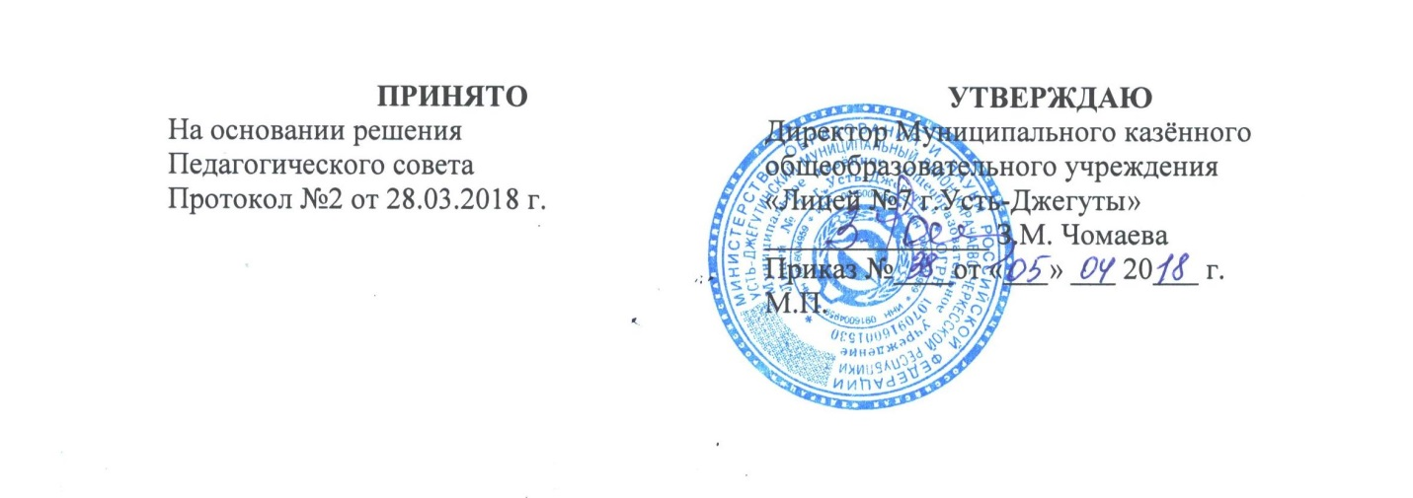

ПРАВИЛА
пользования сетью Интернет Муниципального казенного общеобразовательного учреждения «Лицей № 7 г.Усть-Джегуты»

1.Общие положения
1.1. Положение об использовании сети Интернет в Муниципальном казенном общеобразовательном учреждении «Лицей № 7 г.Усть-Джегуты» (далее –Положение) разработано в соответствии с пунктом 21 ч. 3 ст. 28, ч. 1 ст. 29Федеральным законом от 29.12.2012 № 273-ФЗ "Об образовании в Российской Федерации" (далее –Федеральный закон "Об образовании в Российской Федерации")
1.2.Использование сети Интернет в Муниципальном казенном общеобразовательном учреждении «Лицей № 7 г.Усть-Джегуты» (далее – ОО -образовательная организация) направлено на решение задач учебно-воспитательного процесса.
1.3.Настоящее Положение определяет условия и порядок использования сети Интернет в образовательном учреждении (ОО).
1.4.Администрация ОО назначает ответственного за организацию работы в
сети Интернет.

2. Организация использования сети Интернет в ОО
2.1.Вопросы использования возможностей сети Интернет в учебно-образовательном процессе и график использования сети Интернет в ОО (График) рассматриваются на педагогическом совете ОО.
2.2.График разрабатывается ответственным за организацию работы в сети
Интернет совместно с педагогами самостоятельно либо с привлечением внешних экспертов, в качестве которых могут выступать:
—преподаватели других образовательных учреждений, имеющие опыт
использования Интернета в образовательном процессе;
—специалисты в области информационных технологий;
—представители органов управления образованием;
—родители обучающихся.
2.3.При разработке Графика следует руководствоваться:
—законодательством Российской Федерации;
—опытом целесообразной и эффективной организации учебного процесса с
использованием информационных технологий и возможностей Интернета;
—интересами обучающихся;
—целями образовательного процесса.
2.4. Утверждение и ввод в действие Графика на учебный год производится в соответствии с порядком принятия локальных нормативных актов в ОО.
2.5.Руководитель ОО отвечает за обеспечение эффективного и безопасного
доступа к сети Интернет в ОО, а также за выполнение настоящих правил. Для
обеспечения доступа участников образовательного процесса к сети Интернет в соответствии с Графиком руководитель ОО назначает своим приказом ответственного за обеспечение доступа к ресурсам сети Интернет и контроль
безопасности работы в сети, определяет оборудованные помещения для
организации доступа (“точки доступа”).
2.6. Педагогический совет ОО:
-- принимает решение о разрешении/блокировании доступа к определенным ресурсам и (или) категориям ресурсов сети Интернет для различных категорий пользователей с учетом рекомендаций органов управления образованием;
—определяет характер и объем информации, публикуемой на интернет-ресурсах ОО;
—дает руководителю ОО рекомендации о назначении и освобождении от
исполнения своих функций лиц, ответственных за обеспечение доступа к
ресурсам сети Интернет и контроль безопасности работы в Сети;
2.7.Во время осуществления доступа к сети Интернет учащимися ответственный:
—наблюдает за использованием компьютера и сети Интернет обучающимися;
—принимает меры по пресечению обращений к ресурсам, не имеющих
отношения к образовательному процессу;
—сообщает классному руководителю о преднамеренных попытках
обучающегося осуществить обращение к ресурсам, не имеющим отношения к образовательному процессу.
2.8.При проведении уроков и других занятий в рамках учебного плана
обязанности ответственного за обеспечение доступа к ресурсам сети
Интернет и контроль безопасности работы в сети исполняет учитель, ведущий занятие.
2.9. Осуществление доступа к сети Интернет учащимися без контроля
ответственного учителя либо лица, исполняющего его обязанности, не
допускается.
2.10. Осуществление доступа к сети Интернет педагогами и руководящими
работниками возможно без присутствия ответственного за обеспечение доступа к ресурсам сети Интернет и контроль безопасности работы в сети.
2.11.При использовании сети Интернет в ОО обучающимся, педагогам и
руководящим работникам предоставляется доступ только к тем ресурсам,
содержание которых не противоречит законодательству Российской Федерации и которые имеют прямое отношения к образовательному процессу. Проверка выполнения такого требования осуществляется с помощью специальных технических средств и программного обеспечения
контентной фильтрации, установленного в ОО, уполномоченным учреждением или предоставленного оператором услуг связи.
2.12.Пользователи сети Интернет в ОО должны учитывать, что технические
средства и программное обеспечение не могут обеспечить полную фильтрацию ресурсов сети Интернет вследствие частого обновления ресурсов. В связи с этим существует вероятность обнаружения обучающимися ресурсов, не имеющих отношения к образовательному
процессу и содержание которых противоречит законодательству Российской Федерации. ОО несет ответственность за случайный доступ к подобной информации, размещенной не на интернет- ресурсах ОО.
2.13.Отнесение определенных ресурсов и (или) категорий ресурсов в
соответствующие группы, доступ к которым регулируется техническим
средствами и программным обеспечением контентной фильтрации, в
соответствии с принятым в ОО Регламентом обеспечивается работником ОО,
назначенным его руководителем.
2.14.Принципы размещения информации на интернет-ресурсах ОО призваны
обеспечивать:
—соблюдение действующего законодательства Российской Федерации,
интересов и прав граждан;
—защиту персональных данных обучающихся, преподавателей и сотрудников;
—достоверность и корректность информации.
2.15.Персональные данные обучающихся (включая фамилию и имя, класс/год обучения, возраст, фотографию, данные о месте жительства, телефона и пр., иные сведения личного характера) могут размещаться на интернет- ресурсах, создаваемых ОО только с письменного согласия родителей или иных законных представителей обучающихся. Персональные данные преподавателей и сотрудников ОО размещаются на его интернет- ресурсах только с письменного согласия лица, чьи персональные данные размещаются.
2.16.В информационных сообщениях о мероприятиях, размещенных
на сайте ОО без уведомления и получения согласия упомянутых лиц или
их законных представителей, могут быть указаны лишь фамилия и имя
обучающегося либо фамилия, имя и отчество преподавателя, сотрудника
или родителя.
2.17.При получении согласия на размещение персональных данных представитель ОО обязан разъяснить возможные риски и последствия
их опубликования. ОО не несет ответственности за такие последствия, если предварительно было получено письменное согласие лица (его
законного представителя) на опубликование персональных данных.

3.Использование сети Интернет в ОО
3.1.Использование сети Интернет в ОО осуществляется, как правило, в целях
образовательного процесса. Не допускается использование, в том числе
опосредованное, доступа к сети Интернет, для оказания платных, например,
информационных услуг.
3.2.По разрешению лица, ответственного за обеспечение доступа к ресурсам
сети Интернет и контроль безопасности работы в сети, при наличии технической возможности учителя, другие сотрудники и обучающиеся
вправе:
—размещать собственную информацию в сети Интернет на
интернет- ресурсах ОО;
—иметь учетную запись электронной почты на
интернет- ресурсах ОО.
3.3.Обучающемуся запрещается:
—обращаться к ресурсам, содержание и тематика которых не допустимы для несовершеннолетних и/или нарушают законодательство Российской Федерации (порнография, пропаганда насилия, терроризма, политического или религиозного экстремизма, национальной, расовой и т.п. розни, иные ресурсы схожей направленности);
—осуществлять любые сделки через Интернет;
—осуществлять загрузки мультимедийных файлов и программ на
компьютер ОУ без разрешения ответственного за доступ к сети Интернет;
—распространять оскорбительную, не соответствующую
действительности, порочащую других лиц информацию, угрозы.
3.4.При случайном обнаружении ресурса, содержание которого противоречит законодательству Российской Федерации, противоречит целям обучения и воспитания, или имеет провокационный или оскорбительный характер, пользователь обязан незамедлительно сообщить об этом ответственному преподавателю.

4.Учет использования сети Интернет
4.1Для учета использования сети Интернет в каждой “точке доступа” должен
быть заведен журнал учета, записи в котором производят педагоги и руководящие работники.

